**Лабораторна робота №4 (2год)**

**Створення програм обробки одновимірних масивів мовою С++**

**Мета:** навчитись складати й реалізовувати алгоритми та програми мовою С++ для обробки одновимірних масивів.

Приклад 1.

#include <iostream>

using namespace std;

int main()

{

int a[100]; //визначення розміру масиву

int i, n, summa;

cout << " Input the number of array elements n=";

cin >> n; //введення розміру масиву

cout << " Input the array elements\n";

for (i = 0; i < n; i++)

{

cout << "a[" << i << "]=";

cin >> a[i]; //введення елементів масиву

}

cout << "\n The inputted array\n";

for (i = 0; i < n; i++)

cout << "a[" << i << "]=" << a[i] << endl; //виведення елементів

summa = 0;

for (i = 0; i < n; i++)

{

if (a[i] < 0)

summa = summa + a[i]; //знаходження суми від'ємних елементів

}

cout << "\n summa= " << summa << endl;

system("pause");

return 0;

}

Завдання 1.

#include <iostream>

using namespace std;

int main()

{

int a[100]; //визначення розміру масиву

int i, n, num;

cout << " Input the number of array elements n=";

cin >> n; //введення розміру масиву

cout << " Input the array elements\n";

for (i = 0; i < n; i++)

{

cout << "a[" << i << "]=";

cin >> a[i]; //введення елементів масиву

}

num = 0;

for (i = 0; i < n; i++)

{

if (a[i] < 6)

num+=1;

}

cout << "\n numbers that less then 6 = " << num << endl;

system("pause");

return 0;

}

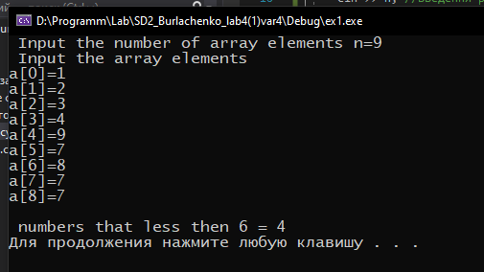

Завдання 2.

#include <iostream>

#include <ctime>

using namespace std;

int main()

{

srand(time(NULL));

int a[100]; //визначення розміру масиву

int i, n, num;

cout << " Input the number of array elements n=";

cin >> n; //введення розміру масиву

int summa;

summa = 0;

for (i = 0; i < n; i++)

{

a[i] = -10 + rand() % 10;

summa = summa + a[i];

cout << "a[" << i << "]=" << a[i] << endl;

}

float total = summa / n;

cout << "\n total= " << total << endl;

system("pause");

return 0;

}

